# Лабораторная работа №3 по теме: «Решение ОДУ неявным методом Рунге-Кутта второй степени»

## Подготовил студент Михайлов Денис

## группы Б8117-02.03.01

**Постановка задачи:**

Получить решение ОДУ неявным методом Рунге-Кутта второй степени.

**Дано:**

$$y^{'}=x+y=f\left(x, y\right), y\left(0\right)=1, h=0.1$$

**Ход решения:**

Неявный метод Рунге-Кутта выражается формулой:

$$u_{n+1}= u_{n}+\frac{h}{2}\left(k_{1, n+1}+ k_{2, n+1}\right), где$$

$$k_{1,n+1}=f_{n+1}, k_{2, n+1}=f(x_{n+1}, {\tilde{u}}_{n+1}-hk_{1,n+1})$$

В качестве экстраполяционного значения ${\tilde{u}}_{n+1}$ используем значение, полученное по явной формуле Эйлера:

$${\tilde{u}}_{n+1}= u_{n}+hf_{n}$$

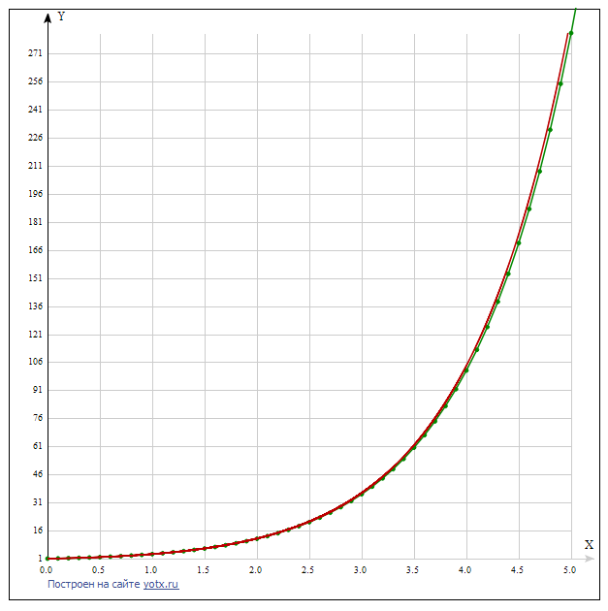Имея необходимые формулы, вычислим решение ОДУ на отрезке $[0, 5]$

ОДУ – красная линия

Неявный метод Р-К – зеленая линия

Как видно из графика, неявный метод Рунге-Кутта второго порядка показывает решение, приближенное к решению заданной функции на первой половине отрезка, однако после возникает погрешность, мешающая вести точные вычисления неявным методом Рунге-Кутта второго порядка.

**Код программы**

**def** IRK_2(*arr*, *h*):               #Ixplicit second-degree Runge-Kutta method

**for** i **in** **range**(0, **int**(**len**(arr))**-**1):

        x, y **=** arr[i]

        k1 **=** func(x**+**h, IEM(x, y, h))

        k2 **=** func(x, IEM(x, y, h) **-** h **\*** k1)

        arr[i**+**1][1] **=** y **+** (h**/**2) **\*** (k1 **+** k2)

**return** arr

**def** IEM(*x*, *y*, *h*):                       #The explicit formula of Euler

**return** y **+** h **\*** func(x, y)

**def** func(*x*, *y*):

**return** x **+** y

h **=** 0.1

ans **=** [[h**\***i **for** j **in** **range**(2)] **for** i **in** **range**(101)]

ans[0][1] **=** 1

**for** x, y **in** IRK_2(ans, h):

**print**('({}; {})'.format(**round**(x, 1), **round**(y, 7)))